Федеральное государственное бюджетное образовательное
учреждение высшего профессионального образования
«Красноярский государственный медицинский университет
имени профессора В. Ф. Войно-Ясенецкого»

Кафедра травматологии, ортопедии и нейрохирургии с курсом ПО
Зав. кафедры: ДМН, Профессор Шнякин Павел Геннадьевич
Кафедральный руководитель: ДМН, Профессор Гатиатулин Равиль Рафаилович

Тема: Термические поражения: ожоги, ожоговая болезнь

Выполнил: Кл. ординатор 1 года обучения
Козловский К.М.

Определение
Ожоги (combustio) - это травма вследствие высокотемпературного, химического, электрического или радиационного воздействия на тело, которое повреждает кожу и подлежащие ткани.
Человека, получившего ожог, называют обожженным (пострадавшим от ожога).
Строение кожи – эпидермис, роговой слой, блестящий слой, зернистый слой, шиповидный слой, базальный слой, дерма и гиподерма, сосочковый слой,сетчатый слой,
Ингаляционная травма - повреждение слизистой оболочки дыхательных путей и/или легочной ткани, возникающие в результате воздействия термических и/или токсикохимических факторов.

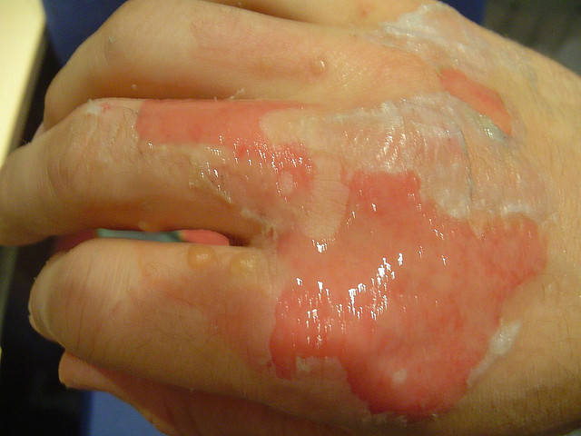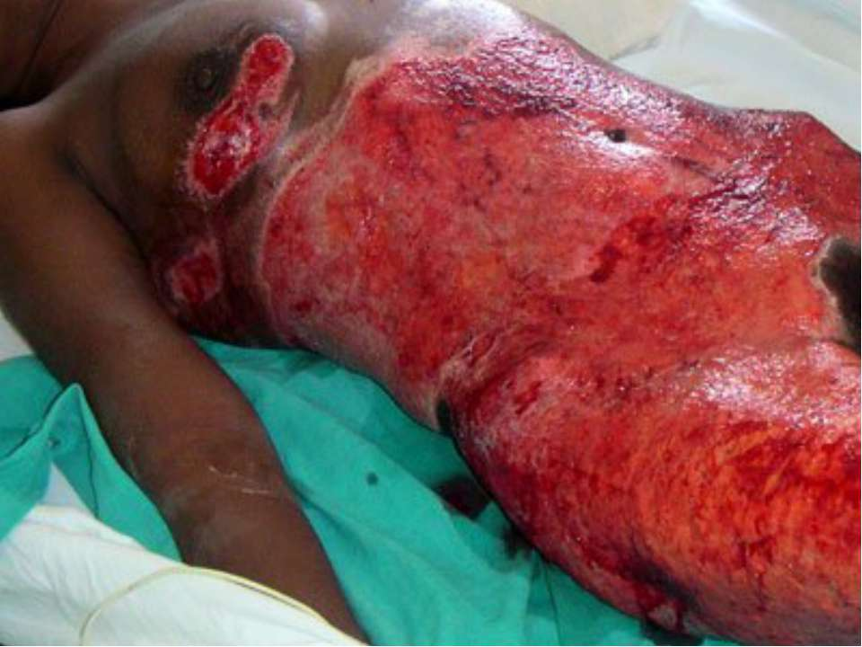Обширный ожог.
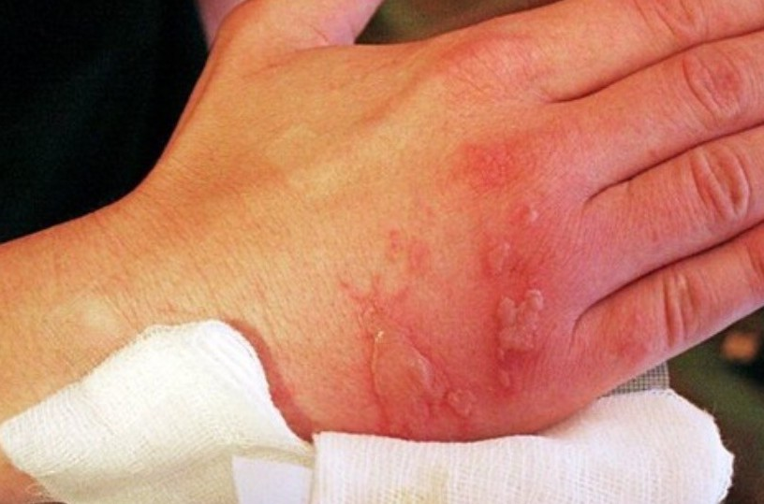Ограниченный ожог кисти.

ОЖОГОВАЯ БОЛЕЗНЬ.
Если глубокие ожоги занимают более 5-10% поверхности тела, или общая площадь ожогов более 20 % поверхности тела – вероятно развитие ожоговой болезни. (У детей в возрасте до 1 года для развития ожоговой болезни достаточно 3-5% общей площади ожога).
синдром, связанный с утратой кожных покровов и нарушением их функций (терморегуляции, защиты от инфекции, болевой и тактильной чувствительности, поддержание водного баланса). Кроме локального поражения имеется вторичное нарушение всех органов и систем.

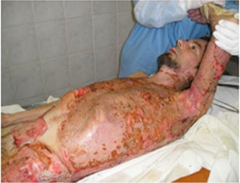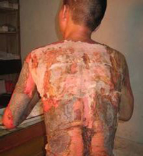
ПЕРИОДЫ ОЖОГОВОЙ БОЛЕЗНИ
I.ШОК | II.ТОКСЕМИЯ | III.СЕПТИКО - ТОКСЕМИЯ | IV.ВЫЗДОРОВЛЕНИЕ
1-3 сутки | 4-12 сутки | 2 нед. – до ликвидации ран | После заживления ожоговых ран
Формирование ожогового струпа. Эйфория, нормальное АД, низкое ЦВД, олигурия, сгущение крови. | Демаркация некроза. Лихорадка, энцефалопатия . | Нагноение в ранах. Лихорадка, анемия, нарушение функций внутренних органов. Ожоговое истощение (с развитием пролежней). | Формирование рубцов. Восстановление нарушенных функций внутренних органов.

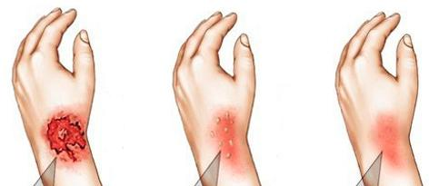
ОЖОГОВЫЙ ШОК.
Возникает при площади поверхностных ожогов более 20-25% или при площади глубоких ожогов 10% и более.
Длительность течения (до 72 часов)
• Выраженная плазмопотеря
• Резкое повышение проницаемости сосудистой стенки, выраженный синдром «капиллярной утечки»
• Массивные сдвиги в водных пространствах
• Гемодинамические нарушения развиваются позднее в отличие от классического течения травматического шока
• Трудности мониторинга при массивных площадях ожога
ПОКАЗАТЕЛЬ | ЛЕГКИЙ ШОК | ТЯЖЕЛЫЙ ШОК | КРАЙНЕ ТЯЖЕЛЫЙ ШОК
САД, мм.рт.ст | норма | до 90 | ниже 90
Пульс | 90-100 | 100-130 | более 130
Окраска и темпера- тура кожных по- кровов | норма | бледные, сухие | бледные, синюшные, су- хие, холодные
ЦВД, мм.вод ст. | норма | снижение 40-20 | ниже 20
Диурез | периодическая олигурия, суточный диурез в норме | стойкая олигурия | олигоанурия, суточный диурез – менее 400 мл
Рвота | нет | часто | повторная, неукротимая,цвета «кофейной гущи»
Гемоглобинурия | нет | кратковременно в 1 сутки | с первых часов, моча черного цвета с запахом гари
Азотемия, ммоль/л | нет | к концу 1 суток –до 30-40 | к концу 1 суток – более 40
Ацидоз | компенсированный | некомпенсированный (рH- 7,35-7,25) | резковыраженный некомпенсированный (рН менее 7,25)

ПАТОФИЗИОЛОГИЯ ОЖОГОВОГО ШОКА.
- Снижение тканевого кровотока, капилляроспазм, нарушения микроциркуляции
- Тканевая гипоксия и ацидоз
- Паралитическое расширение капилляров, «застой» крови, «сладж», диссеминированное внутрисосудистое свертывание, микротромбозы
- Выход плазмы в интерстиций (до 4 мл/кг/час)
- Потери натрия
- Гиповолемия
- Снижение сократительной способности миокарда
- Спазм легочных артерий, выход воды в паренхиму легких, повышение резистентности дыхательных путей
- Нарушение кровообращения в почках, печени, ЖКТ
ЛЕЧЕНИЕ НА ЭТАПЕ ПЕРВОЙ ПОМОЩИ
1. Немедленно прекратить воздействие ожогового агента (тушение, удаление из очага, при химическом ожоге – смыть его с кожи холодной водой)
- 2. Обезболивание (промедол 2% 1,0 АИ)
- 3. Наложить на ожоговую поверхность контурную стерильную повязку
- 4. Начать проведение дыхательной поддержки
- 5. Дача антибиотика
- 6. Транспортная иммобилизация подручными средствами при обширных ожогах конечностей
- 7. Эвакуировать пострадавшего с границы очага поражения. 25% нуждаются в выносе, 20% с ожогами лица требуют вывода.
ДОВРАЧЕБНАЯ ПОМОЩЬ.
- 1.Контроль действий санитара и устранение недоделок
- 2. Начало инфузионной терапии (кристаллоиды(изотонический раствор и лактатный раствор Рингера) и коллоиды(декстраны, желатины и гидроксиэтиловый крахмал))
- 3. Усиление анальгезии
- 4. Обильное солевое щелочное питье
- 5. Установка воздуховодной трубки
Эвакуация пострадавшего в МПП
ПЕРВАЯ ВРАЧЕБНАЯ ПОМОЩЬ. СОРТИРОВКА.
1) нуждающиеся в оказании помощи на данном этапе:
- с ожоговым шоком (противошоковая инфузионная терапия - кровезаменители, коллоиды, кристаллоиды;обезболивание, транспортная иммобилизация табельными средствами)
- с ожогами дыхательных путей (коникотомия или трахеостомия, противошоковая терапия) + парентеральное введение антибиотиков, противостолбнячного анатоксина + наложение контурных повязок на тело, блокады поперечного сечения, проводниковые блокады + обильное щелочное питье
2) не нуждающиеся в оказании помощи (поверхностные ожоги с площадью до 20%) – эвакуация
3) агонирующие (при площади ожогов свыше 60%, глубоких ожогов свыше 50%) – группа выделяется только в условиях массового поступления раненых. Симптоматическая терапия
КВАЛИФИЦИРОВАННАЯ МЕДИЦИНСКАЯ ПОМОЩЬ.
1) Комплексная противошоковая терапия.
- Окончательное выведение из ожогового шока (ИТТ, обезболивание). Срок лечения - 3-4 суток в противошоковых палатках для обожженных.
2) При ожоге дыхательных путей – трахеостомия, ИВЛ, вагосимпатическая блокада.
3) При поверхностных ожогах – асептические повязки, при дефекте эпидермиса – подсушивание и обработка йодопироном, на ожоговый струп – повязки с некролитическим мазями.
- туалет ожоговой поверхности (мытье мыльными растворами, вскрытие эпидермальных пузырей).
4) Декомпрессивная некротомия
- при глубоких циркулярных ожогах конечностей (продольные разрезы через 15-20 см)
- при «панцирных» ожогах грудной клетки (вдоль ребер) для облечения дыхательных движений грудной клетки
- антибиотикотерапия
- противостолбнячный анатоксин.
СПЕЦИАЛИЗИРОВАННАЯ МЕДИЦИНСКАЯ ПОМОЩЬ
Лечение пострадавших в период токсемии, септикотоксемии.
- продолжение инфузионно-трансфузионной терапии (препараты крови, альбумин, дезинтоксикационные средства)
- гемосорбция –перфузия крови через сорбенты с целью удаления токсинов из организма
- профилактика и лечение сепсиса.
- местное лечение ожогов.
Для уменьшения интоксикации- ранняя некрэктомия (в 1-3 сутки после травмы). Ранняя некрэктомия и первичная кожная пластика.
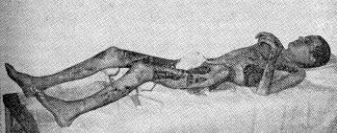
Ожоговое истощение
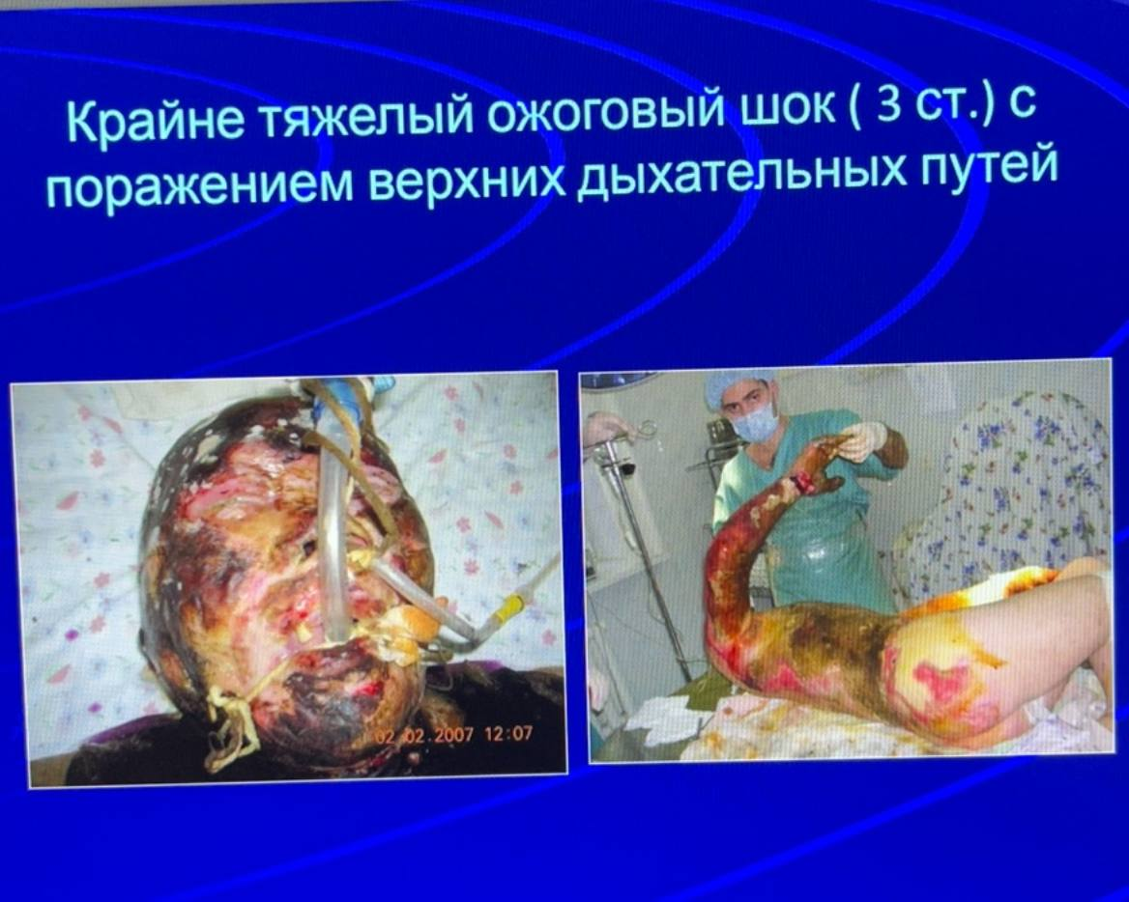

Эпидемиология заболевания или состояния (группы заболеваний или состояний)
Ожоговая травма представляет одну из глобальных проблем медицины. На протяжении последних трех 10-летий непрерывно возрастает частота ожоговой травмы во всем мире. В общей структуре травматизма в Российской Федерации ожоги занимают шестое место (2,4%), составляя 2,1 случая на 1000 взрослого населения. Ежегодно в России за медицинской помощью обращается 420-450 тысяч пострадавших от ожогов.
травматизм является важнейшей медицинской и социальной проблемой современного общества, что обусловлено распространенностью, высокой смертностью, значительными показателями временных трудовых потерь и первичной инвалидности. Во всем мире, ожоги находятся на 4 месте среди наиболее распространенных видов травмы, следующие за дорожно-транспортными происшествиями, падениями и насилием. По данным ВОЗ ежегодно обращается за медицинской помощью с ожогами примерно 6 миллионов человек. При этом частота ожогов в настоящее время достигает 1:1000 населения в год. Смертность, ассоциированная с ожоговой травмой, на 1000 населения в США составляет от 3,9 до 4,5, в Европе этот показатель колеблется от 2,8 до 35,4, на северовостоке Азии - 184, соответственно, и составляет около 195000 смертей в год.
В России по официальным данным 2010 года ожоги занимают шестое место (2,4%) в общей структуре травматизма, составляя 2,1 случая на 1000 взрослого населения

КЛАССИФИКАЦИЯ ОЖОГОВ
В зависимости от причины возникновения различают следующие виды ожогов:
♣ термические 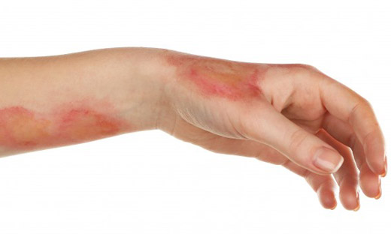
♣ химические 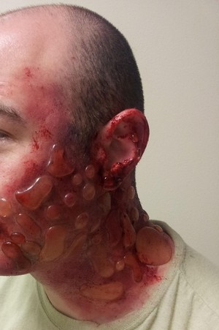
♣ электрические 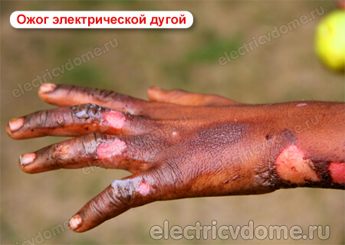
♣ лучевые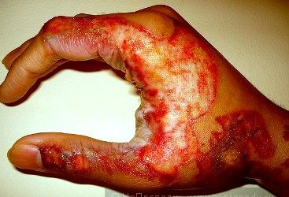

СТЕПЕНИ ОЖОГОВ
I СТЕПЕНЬ – поражение эпителия. Характеризуется гиперемией (покраснением) и отеком кожи
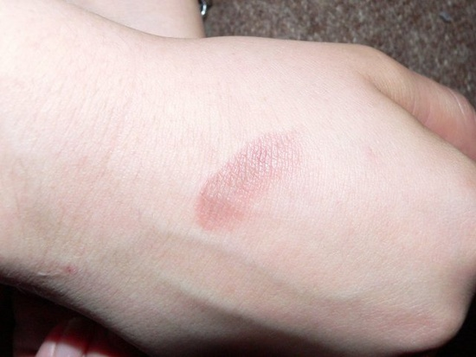
II СТЕПЕНЬ – отслойкой эпидермиса с образованием пузырей
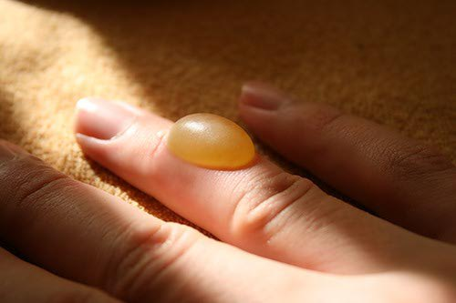
III-A СТЕПЕНЬ – поражением дермы с сохранением ростковой зоны кожи и островков эпителия в области придатков кожи (сальных и потовых желез, волосяных фолликулов), из которых при благоприятных условиях возможна самостоятельная эпителизация (восстановление кожи). Таким образом, III-A степень характеризуется частичным некрозом (омертвением) кожи.
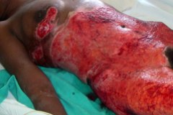
III-Б СТЕПЕНЬ – некрозом (омертвением) всех слоев кожи
IV СТЕПЕНЬ – поражением не только кожи, но и глубжележащих тканей (подкожной клетчатки, мышц, костей)
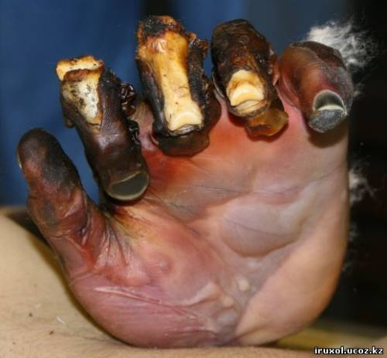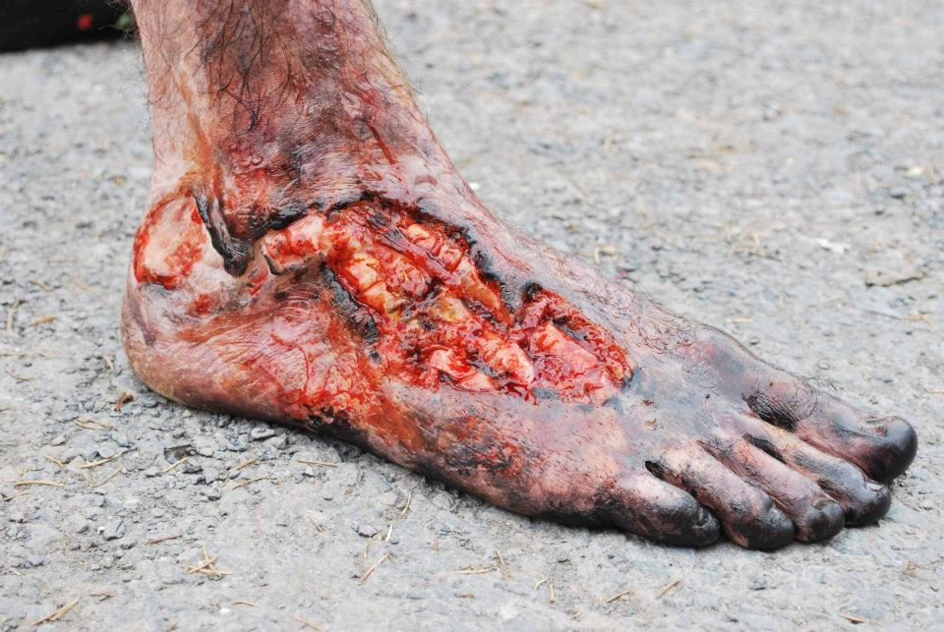
Отморожение – повреждение тканей в результате воздействия низкой температуры
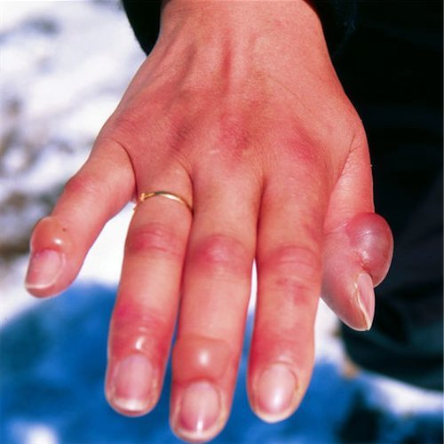
отморожения
классификация
- Первая степень
- Вторая степень
- Третья степень
- Четвертая степень
1 степень
Кожа бледная, отечная, чувствительность резко снижена или отсутствует.
После согревания кожа приобретает сине-красную окраску, отечность увеличивается, возникают тупые боли. Данные проявления сохраняются в течение нескольких суток, затем постепенно исчезают.
Позднее наблюдается шелушение и зуд кожи.
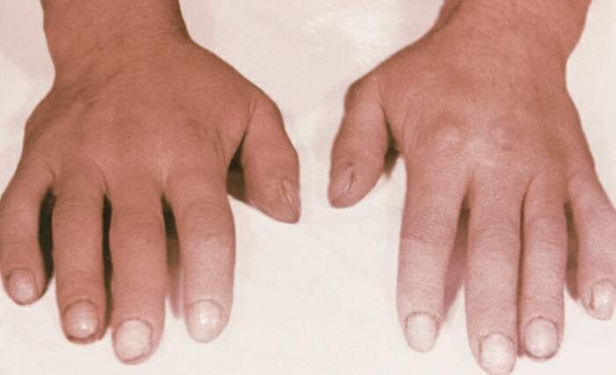
2 степень
Характеризуется омертвением (некрозом) поверхностных слоев кожи. При отогревании кожа приобретает багрово-синюю окраску, развивается выраженный отек тканей. В зоне поражения образуются пузыри, наполненные прозрачной или белого цвета жидкостью. Кровообращение в области повреждения восстанавливается медленно. Длительно может сохраняться нарушения чувствительности и боль.

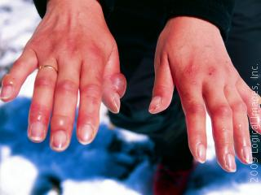
3 степень
Характеризуется омертвением (некрозом) всех слоев кожи и мягких тканей. В первые дни появляются пузыри, наполненные жидкостью темно-красного и темно-бурого цвета. Вокруг них развивается воспалительный вал. Повреждения глубоких тканей выявляются через 3-5 дней в виде влажной гангрены. Больные страдают от мучительных болей, хотя чувствительность тканей отсутствует.
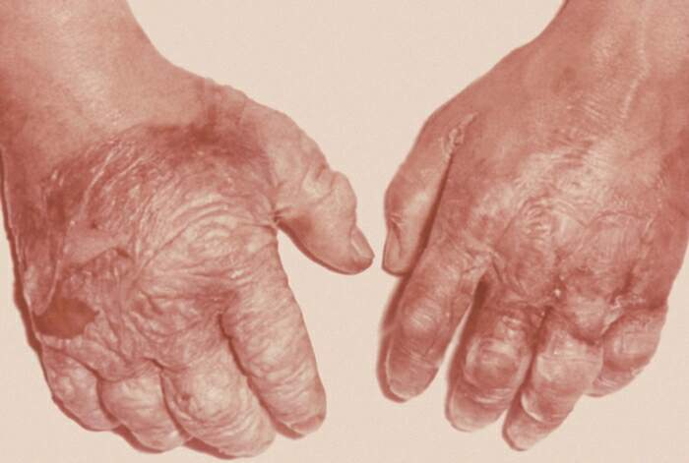
4 степень
Характеризуется омертвением (некрозом) всех слоев ткани, в том числе и костей. Конечность невозможно отогреть, она остается холодной и нечувствительной. Кожа быстро покрывается пузырями, заполненными черной жидкостью. Граница повреждения формируется медленно (окончательно через 10-17 дней). Конечность чернеет и высыхает (мумифицируется). Процесс отторжения некротизированной ткани занимает 1,5-2 месяца.
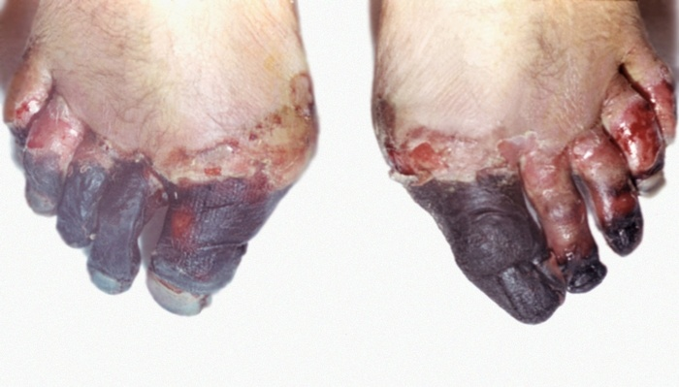
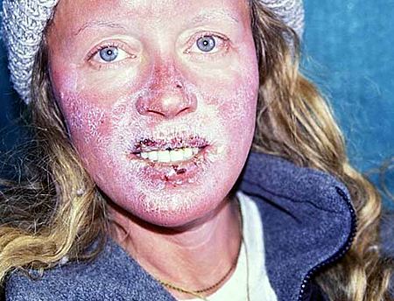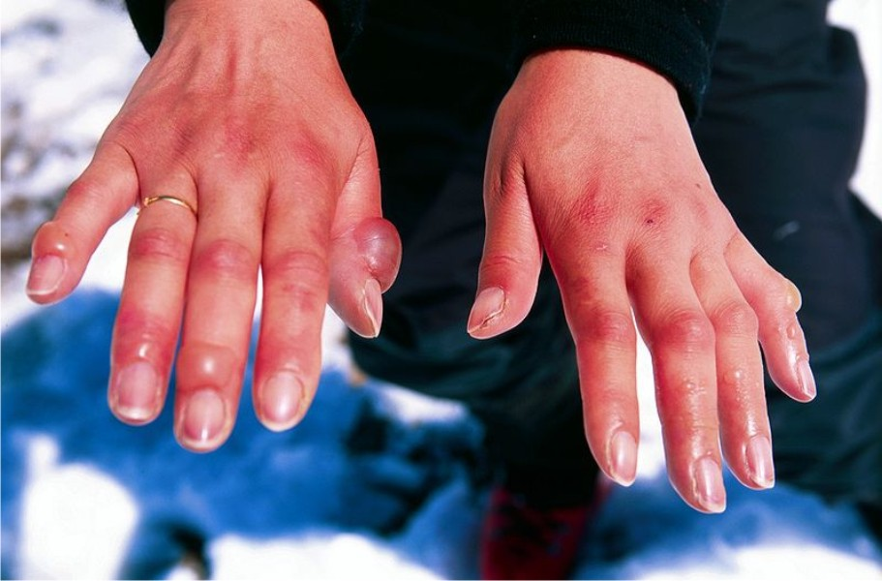

ПЛОЩАДЬ ОЖОГОВ ПРАВИЛО «ДЕВЯТОК»
Согласно правилу «девяток», площадь:
♣ поверхности головы и шеи взрослого человека составляет 9%;
♣ одной верхней конечности – 9%;
♣ туловища спереди – 18%;
♣ туловища сзади – 18%;
♣ одной нижней конечности – 18%;
♣ промежности и наружных половых органов – 1% всей поверхности тела
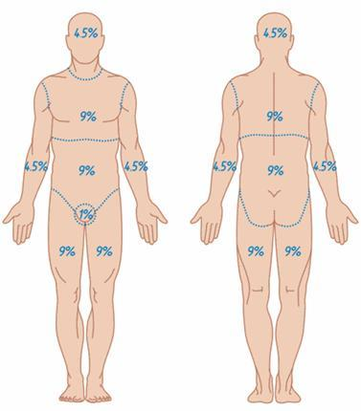
ПРАВИЛО ЛАДОНИ Способ ладони основывается на том, что площадь ладони взрослого человека составляет приблизительно 1% общей поверхности кожного покрова. При ограниченных поражениях ладонью измеряют площадь ожога, при субтотальных поражениях – площадь непораженных участков тела
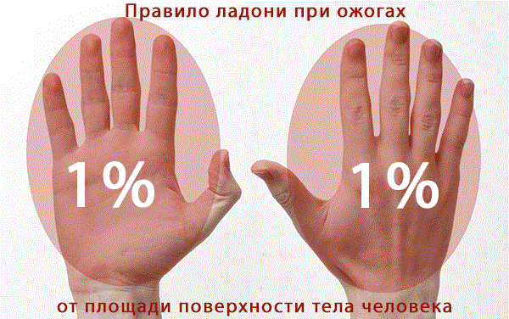
- По этиологии:
- термические (пламенем, паром, контактные ожоги, бензинсодержащими смесями, боевыми огнесмесями);
- радиационные ожоги;
- химические (кислоты, щелочи);
- электроожоги;
- комбинированные;
II. По глубине:
- Поверхностные
- Глубокие
III. По локализации.
IV. По площади поражения:
- Ограниченные (локальные);
- Обширные ожоги;
V. По периодам ожоговой болезни:
1. Ожоговый шок;
2. Острая ожоговая токсемия;
3. Ожоговая септикотоксемия;
4. Период выздоровления;
VI.По тяжести поражения.

Классификация по Qms код.
T20 - T25 Термические и химические ожоги наружных поверхностей тела, уточненные по их локализации
T20.0 Термические ожог головы и шеи неуточненной степени
T20.1 Термические ожог головы и шеи первой степени
T20.2 Термический ожог головы и шеи второй степени
T20.3 Термический ожог головы и шеи третьей степени
T20.4 Химический ожог головы и шеи неуточненной степени
T20.5 Химический ожог головы и шеи первой степени
T20.6 Химический ожог головы и шеи второй степени
T20.7 Химический ожог головы и шеи третьей степени
T21.0 Термический ожог туловища неуточненной степени
T21.1 Термический ожог туловища первой степени
T21.2 Термический ожог туловища второй степени
T21.3 Термический ожог туловища третьей степени
T21.4 Химический ожог туловища неуточненной степени
T21.5 Химический ожог туловища первой степени
T21.6 Химический ожог туловища второй степени
T21.7 Химический ожог туловища третьей степени
T22.0 Термический ожог области плечевого пояса и верхней конечности, исключая запястье и кисть, неуточненной степени
T22.1 Термический ожог области плечевого пояса и верхней конечности, исключая запястье и кисть, первой степени
T22.2 Термический ожог области плечевого пояса и верхней конечности, исключая запястье и кисть, второй степени
T22.3 Термический ожог области плечевого пояса и верхней конечности, исключая запястье и кисть, третьей степени
T22.4 Химический ожог области плечевого пояса и верхней конечности, исключая запястье и кисть, неуточненной степени
T22.5 Химический ожог области плечевого пояса и верхней конечности, исключая Клинические рекомендации – Ожоги термические и химические
T22.6 Химический ожог области плечевого пояса и верхней конечности, исключая запястье и кисть, второй степени
T22.7 Химический ожог области плечевого пояса и верхней конечности, исключая запястье и кисть, третьей степени
T23.0 Термический ожог запястья и кисти неуточненной степени
T23.1 Термический ожог запястья и кисти первой степени
T23.2 Термический ожог запястья и кисти второй степени
T23.3 Термический ожог запястья и кисти третьей степени
T23.4 Химический ожог запястья и кисти неуточненной степени
T23.5 Химический ожог запястья и кисти первой степени
T23.6 Химический ожог запястья и кисти второй степени
T23.7 Химический ожог запястья и кисти третьей степени
T24.0 Термический ожог области тазобедренного сустава и нижней конечности, исключая голеностопный сустав и стопу, неуточненной степени
T24.1 Термический ожог области тазобедренного сустава и нижней конечности, исключая голеностопный сустав и стопу, первой степени
T24.2 Термический ожог области тазобедренного сустава и нижней конечности, исключая голеностопный сустав и стопу, второй степени
T24.3 Термический ожог области тазобедренного сустава и нижней конечности, исключая голеностопный сустав и стопу, третьей степени
T24.4 Химический ожог области тазобедренного сустава и нижней конечности, исключая голеностопный сустав и стопу, неуточненной степени
T24.5 Химический ожог области тазобедренного сустава и нижней конечности, исключая голеностопный сустав и стопу, первой степени
T24.6 Химический ожог области тазобедренного сустава и нижней конечности, исключая голеностопный сустав и стопу, второй степени
T24.7 Химический ожог области тазобедренного сустава и нижней конечности, исключая голеностопный сустав и стопу, третьей степени
T25.0 Термический ожог области голеностопного сустава и стопы неуточненной степени
T25.1 Термический ожог области голеностопного сустава и стопы первой степени
T25.2 Термический ожог области голеностопного сустава и стопы второй степени
T25.3 Термический ожог области голеностопного сустава и стопы третьей степени
T25.4 Химический ожог области голеностопного сустава и стопы неуточненной степени
T25.5 Химический ожог области голеностопного сустава и стопы первой степени
T25.6 Химический ожог области голеностопного сустава и стопы второй степени
T25.7 Химический ожог области голеностопного сустава и стопы третьей
T27.0 Термический ожог гортани и трахеи
T27.1 Термический ожог гортани, трахеи и легкого Исключены: синдром травмы от струи воздуха или воды
(T70.8) T27.2 Термический ожог других отделов дыхательных путей
T27.3 Термический ожог дыхательных путей неуточненной локализации
T27.4 Химический ожог гортани и трахеи
T27.5 Химический ожог гортани, трахеи и легкого
T27.6 Химический ожог других отделов дыхательных путей
T27.7 Химический ожог дыхательных путей неуточненной локализации
T29 - T32 Термические и химические ожоги множественной и неуточненной локализации
T29 Ожоги нескольких областей тела
T29.0 Термические ожоги нескольких областей тела неуточненной степени
T29.1 Термические ожоги нескольких областей тела с указанием на не более чем первую степень ожогов
T29.2 Термические ожоги нескольких областей тела с указанием на не более чем вторую степень ожогов
T29.3 Термические ожоги нескольких областей тела с указанием хотя бы на один ожог третьей степени
T29.4 Химические ожоги нескольких областей тела неуточненной степени
T29.5 Химические ожоги нескольких областей тела с указанием на не более чем первую степень химических ожогов
T29.6 Химические ожоги нескольких областей тела с указанием на не более чем вторую степень химических ожогов
T29.7 Химические ожоги нескольких областей тела с указанием хотя бы на один химический ожог третьей степени
T30 Ожоги неуточненной локализации
T30.0 Термический ожог неуточненной степени неуточненной локализации
T30.1 Термический ожог первой степени неуточненной локализации
T30.2 Термический ожог второй степени неуточненной локализации
T30.3 Термический ожог третьей степени неуточненной локализации
T30.4 Химический ожог неуточненной степени неуточненной локализации
T30.5 Химический ожог первой степени неуточненной локализации
T30.6 Химический ожог второй степени неуточненной локализации
T30.7 Химический ожог третьей степени неуточненной локализации
T31 Термические ожоги, классифицированные в зависимости от площади
T31.0 Термический ожог менее 10% поверхности тела
T31.1 Термический ожог 10 - 19% поверхности тела
T31.2 Термический ожог 20 - 29% поверхности тела
T31.3 Термический ожог 30 - 39% поверхности тела
T31.4 Термический ожог 40 - 49% поверхности тела
T31.5 Термический ожог 50 - 59% поверхности тела
T31.6 Термический ожог 60 - 69% поверхности тела
T31.7 Термический ожог 70 - 79% поверхности тела
T31.8 Термический ожог 80 - 89% поверхности тела
T31.9 Термический ожог 90% поверхности тела и более
T32 Химические ожоги, классифицированные в зависимости от площади пораженной поверхности тела
T32.0 Химический ожог менее 10% поверхности тела
T32.1 Химический ожог 10 - 19% поверхности тела
T32.2 Химический ожог 20 - 29% поверхности тела
T32.3 Химический ожог 30 - 39% поверхности тела
T32.4 Химический ожог 40 - 49% поверхности тела
T32.5 Химический ожог 50 - 59% поверхности тела
T32.6 Химический ожог 60 - 69% поверхности тела
T32.7 Химический ожог 70 - 79% поверхности тела
T32.8 Химический ожог 80 - 80% поверхности тела
T32.9 Химический ожог 90% поверхности тела или более
Классификация по глубине ожогового поражения кожи
- I степень - ожоги в пределах эпидермиса (эпидермальные, поверхностные);
- II степень - ожоги распространяются до сосочкового слоя дермы с сохранением дериватов кожи (дермальные, "пограничные");
- III степень - поражение всех слоев кожи вплоть до собственной фасции, в ряде случаев, с повреждением субфасциальных структур (глубокие)

Диагностика
- Общая площадь ожога (правило «ладони», «девяток»);
- Глубина ожога;
- Правило Бо ( «сотни») - используется для оценки прогноза жизни. Складывается сумма возраста и общая площадь ожога;
- Индекс Франка;
- Индекс тяжести поражения (ИТП) - площадь всех степеней ожогов, наличие термоингаляционной травмы (ТИТ);
- Модифицированный индекс тяжести поражения (МИТП) - учитывается площадь всех степеней ожогов, наличие термоингаляционной травмы, комбинированной травмы, сопутствующие заболевания, возраст пострадавшего, своевременность начала терапии;
ОПРЕДЕЛЕНИЕ ГЛУБИНЫ ОЖОГОВ
- Учет агента, вызвавшего ожог;
- Условия возникновения ожога;
- Диагностические пробы (не менее IIIБ ст.):
- Исчезновение боли (укол иглой, прикосновение спиртовым тампоном, выдергивание волос);
- Исчезновение «игры капилляров» после кратковременного надавливания пальцем;
- Рисунок подкожных тромбированных вен под сухим струпом;
ИНДЕКС ФРАНКА.
УЧИТЫВАЕТСЯ ПЛОЩАДЬ ПОВЕРХНОСТНЫХ И ГЛУБОКИХ ОЖОГОВ.
1% поверхностного ожога (II,IIIА)= 1 единице
1% глубокого ожога = 3 единицам.
- ожоги I степени не учитываются;
- возраст (количество лет = количество баллов)
Критерии:
До 60- благоприятный
60-80- относительно благоприятный
80-100 – сомнительный
Более 100 – неблагоприятный
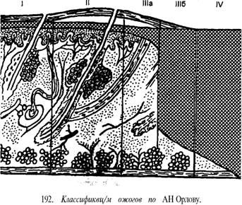

Рекомендуется выполнить осмотр пациента с ожогом кожи врачом-хирургом или травматологом-ортопедом не позднее 1 часа от момента поступления в стационар.
• Рекомендуется выполнить осмотр пациента с ожоговым шоком и/или ингаляционной травмой врачом-анестезиологом-реаниматологом не позднее 1 часа от момента поступления в стационар.
• Рекомендуется проведение консультации пациента врачом-комбустиологом ожогового отделения в течение первых суток после поступления в стационар.
Жалобы и анамнез
• Рекомендуется выявить жалобы пациента на наличие ожоговых ран и боль и/или жжение в их области, затруднение дыхания, першение, ощущения «комка» в горле, осиплость голоса, кашель с мокротой, содержащей копоть, жажду, озноб, снижение или повышение температуры тела, тошноту, рвоту, слабость, бессонницу, отсутствие аппетита, диспепсические явления, кожный зуд, наличие диспигментации кожи, послеожоговых рубцов и/или рубцовых деформаций.
время и обстоятельства получения травмы, вид и продолжительность действия повреждающего агента, предшествующее госпитализации лечение, а также наличие сопутствующих острых или хронических заболеваний.
2 Физикальное обследование
• Рекомендуется провести оценку общего состояния пациента (Приложение Г2).
• Рекомендуется провести оценку тяжести ожоговой травмы (площади и глубины ожогового поражения)
• Рекомендуется выявление у пострадавшего от ожогов признаков ожогового шока.
• Рекомендуется выявление у пострадавшего признаков ингаляционной травмы, отравления продуктами горения.
Лабораторные диагностические исследования
• Рекомендуется выполнить лабораторные исследования по стандартам, утвержденным в медицинской организации
Лабораторные признаки, характерные для периода ожогового шока:
- метаболический ацидоз;
- гиперлактатемия;
- гемоконцентрация (увеличение уровня гемоглобина и гематокрита);
- снижение сатурации кислорода венозной крови, увеличение артериовенозной разницы по кислороду.
Лабораторные признаки, характерные для периодов острой ожоговой токсемии и септикотоксемии:
- анемия;
- лейкоцитоз со значительным сдвиг влево в лейкоцитарной формуле;
- лимфопения;
- гипокалиемия;
- гипоальбуминемия.
Лабораторные признаки, характерные для ингаляционной травмы, отравления продуктами горения: - повышение уровня карбоксигемоглобина (HbCO) более 20% - ацидоз (респираторный и/или метаболический) Лабораторные признаки, характерные для повреждения скелетной мускулатуры (рабдомиолиз) в результате глубокого ожогового повреждения: - Повышение общего уровня креатинфосфокиназы (КФК) при нормальном уровне тропонина I. При этом фракция КФК-МВ составляет не более 6% от общего показателя КФК. - Повышение уровня миоглобина в моче (бывает не всегда даже при высоких цифрах КФК).
• Рекомендуется определение в крови уровня карбоксигемоглобина (HbCO) у пострадавших, получивших травму на пожаре, находившихся в задымленном помещении.
• Рекомендуется провести фибробронхоскопию с целью диагностики ингаляционной
оценка состояния носовых ходов, носоглотки, ротоглотки и гортани;
- состояние слизистой оболочки дыхательных путей (гиперемия и отек, кровоизлияния и эрозии, их выраженность и распространенность);
- присутствие продуктов горения (копоти) на стенках и в просвете трахеобронхиального дерева и степень их фиксации на слизистой;
- вид и степень нарушения проходимости дыхательных путей (за счет отека слизистой оболочки, бронхоспазма, обтурации фибрином, продуктами горения, секретом);
- выраженность кашлевого рефлекса при выполнении местной анестезии

Лечение
Первая помощь на поле боя: снять сгоревшую одежду, срезать обожженную одежду, при небольших ожогах повязка с помощью ИПП, при обширных используют любую чистую ткань, не содержащую мазей или жиров. Для обезболивания применяют промедол из шприц-тюбика
Лечение пострадавших от ожогов - это комплексный, непрерывный и последовательный, многоэтапный процесс, направленный на восстановление кожных покровов, профилактику и лечение осложнений. Проводится на всех этапах эвакуации и лечения
Неотложные мероприятия:
• Рекомендуется провести обезболивание, седацию
. • Рекомендуется обеспечить проходимость верхних дыхательных путей. При острой дыхательной недостаточности – ИВЛ
. • Рекомендуется обеспечить адекватный венозный доступ (катетеризация центральной или периферической вены в зависимости от тяжести травмы) и начать инфузионную терапию в соответствии с протоколом инфузионно-трансфузионной терапии ожогового шока для адекватного восполнения ОЦК. Комментарий: При необходимости венозный доступ может быть обеспечен через обожженные тканиобожженных в соответствии с установленным объемом медицинской помощи для каждого из этапов
Отсроченные мероприятия:
• Рекомендуется катетеризация мочевого пузыря (по показаниям).
• Рекомендуется введение зонда в желудок, промывание, декомпрессия желудка (по показаниям).
• Рекомендуется наложение лечебных повязок на обожженные поверхности. Другие компоненты интенсивной терапии ожогового шока:
• Рекомендуется антикоагулянтная и антиагрегантная терапия.
• Рекомендуется раннее начало энтерального питания (при не нарушенной функции ЖКТ).
• Рекомендуется форсированный диурез.
• Рекомендуется профилактика поражений ЖКТ.
• Рекомендуется антибиотикотерапия (по показаниям)
• Рекомендуется создание комфортной температурной среды (не ниже 24-28°С).
• Рекомендуется создание максимально стерильных условий. Основные принципы лечения обожженных в периоды токсемии и септикотоксемии:
• Рекомендуются профилактика и компенсация белково-энергетических потерь.
• Рекомендуются профилактика и лечение анемии.
• Рекомендуется дезинтоксикационная терапия.
• Рекомендуется нормализация водно-электролитного баланса.
• Рекомендуется антибактериальная терапия.
• Рекомендуется иммунотерапия.
• Рекомендуется органопротекция и симптоматическая терапия.
• Рекомендуется местное лечение ожоговых ран.
- проведением инфузионной терапии - дезинтоксикационной терапией (пламаферез, гемосорбция) -лечение острой почечной недостаточности -коррекцией ацидоза При проведении инфузионной терапии учитывают объем, состав средств и темп инфузии, используя формулу Брока: V= 2мл x M x SII-IV + 2000 мл 5%глюкозы V- объем инфузии, M- масса пациента в кг, SII-IV - площадь ожогов II-IVст. в %. Первая треть объема должна вводиться в первые 8 ч, вторая треть –в срок 9-24часа, остальная часть в течение вторых суток
Антибиотики назначаются с первых суток после ожога при площади более 10% поверхности тела Для стимуляции иммунной системы используют активную иммунизацию стафилококковым анатоксином и пассивную - введение антистафилококковой плазмы,
γ-глобулина. В последнее время с успехом используется ронколейкин в дозе 0.5-1 млн. ед
Закрытый способ (с использованием повязок)
• При ожогах I степени на рану накладываются мазевые повязки на водорастворимой основе. При развитии гнойных осложнений проводится дополнительный туалет и накладывают влажно-высыхающие повязки с растворами антисептиков ( фурацилин, бетадин, борная кислота…).
•При поверхностных дермальных ожогах ( II cт.) стремятся к сохранению или образованию сухого струпа. Для этого используются влажно-высыхающие повязки. На 2-3 неделе струп отторгается и поверхность эпителизируется.
• При глубоких ожогах (III-IV ст.) местное лечение направлено на ускорение отторжения некротических тканей. Для этой цели используют протеолитические ферменты ( трипсин, триваза), кератолитические средства(40% салициловая, бензойная кислота). Некротические ткани через 48 часов расплавляются и бескровно удаляются. Дном раны является грануляционная ткань. Постепенно рана очищается от остатка некрозов и эпителизируется с краев. Обширные раны закрываются кожной пластикой
Открытый метод
▪первичный туалет ожоговой раны (тампонами, смоченными 0,25% раствором нашатырного спирта, 3—4% раствором борной кислоты, бензином или теплой мыльной водой)
▪обрабатывание спиртом
▪удаление обрывков одежды
▪удаление инородные тела, отслоившийся эпидермис ▪надрезание крупных пузырей ▪высушивание стерильными салфетками При открытом методе ускоряется формирование плотного струпа на обожженной поверхности ПРИМЕНЕНИЕ: при ожогах лица половых органов промежности
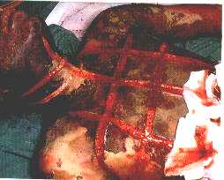

Хирургическое лечение Виды операций:
• ранние (некротомия и некрэктомия)
• аутодермопластика
• ампутация конечности
• восстановительно-реконструктивные операции Некротомию производят при циркулярных ожогах грудной клетки и конечностей. Операция ведет к уменьшению сдавления подлежащих тканей. Некрэктомия (1-3 суток), Аутодермопластика — лечение глубоких ожогов (IIIб— IV степени). Забор трансплантата (толщиной 0,2—0,4 мм) производится с поверхности здоровой кожи, производят под местной или общей анестезией.
НЕКРОТОМИИ
• Проводятся при формировании плотного циркулярного некроза, который как панцырем охватывает конечности или вызывает нарушения кровобращения или дыхания
• Некротомия кисти при глубоком ожоге и некротомия грудной клетк
После некрэктомий образуются обширные раны, КОТОРЫЕ ТРЕБУЮТ ИХ ЗАКРЫТИЯ
• Для этой цели используют:
• Собственную кожу (на снимке вверху момент взятия собственной кожи электродерматомом)
• Аллокожу (трупную)
• Ксенокожу (кожу свиньина снимке внизу)
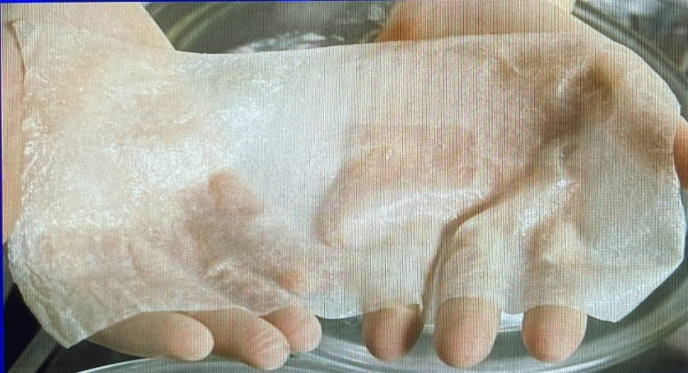
• Исскусственную кожу -Искусственная кожа ICX-SKN представляет собой матрицу из белка, вырабатывающегося организмом для заживления ран (фибрина). В матрицу внедрены фибробласты: клетки, отвечающие за выработку коллагена и формирование новых тканей.
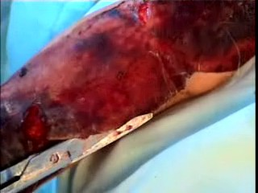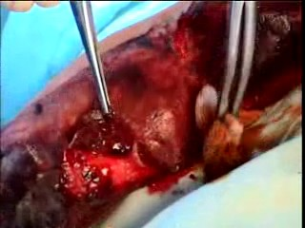
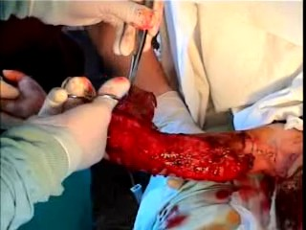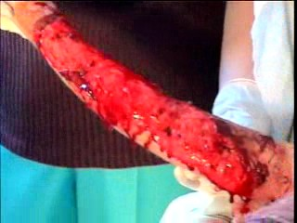
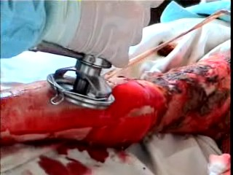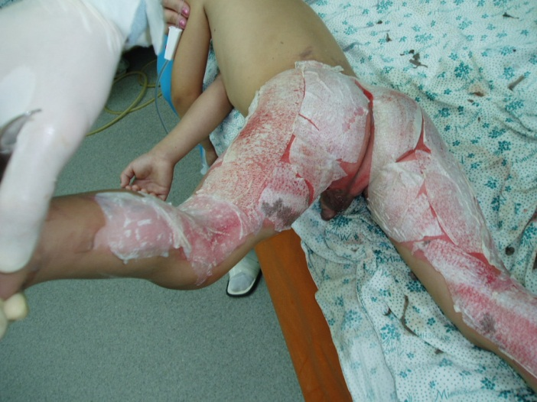
Хирургическое лечение
Основным принципом лечения глубоких ожогов III степени является хирургическое удаление нежизнеспособных тканей и восстановление целостности кожного покрова в зонах глубокого поражения. Наличие глубокого ожога является показанием к хирургическому лечению независимо от сроков получения ожоговой травмы, площади поражения, других клинических и организационных факторов. При "пограничных" ожогах II степени хирургическое лечение используется для создания оптимальных условий для их эпителизации. Задачи хирургического лечения:
1. Скорейшее освобождение ожоговой раны от нежизнеспособных тканей.
2. Профилактика нарушений и восстановление кровоснабжения тканей, прилежащих к зонам глубокого поражения.
3. Профилактика и лечение раневой инфекции, снижение уровня раневой интоксикации
4. Восстановление целостности кожного покрова путем хирургического пластического закрытия раневых дефектов.
5. Снижение летальности, сокращение сроков лечения.
6. Достижение оптимального функционального и эстетического результата, максимально возможное восстановление качества жизни пострадавшего
Хирургическая обработка ожоговой раны - иссечение ожоговых пузырей, отслоенного эпидермиса, поверхностных некротизированных тканей с помощью механической обработки (хирургическим инструментом, щеткой, салфеткой марлевой медицинской стерильной и др.) с целью очищения и деконтаминации раны. Обязательным условием проведения хирургической обработки является адекватное обезболивание. Хирургическая обработка ожоговой раны отличается от туалета ожоговой раны, который предусматривает очищение ожоговой поверхности от загрязнения, инородных тел, отслоенного эпидермиса, экссудата и остатков перевязочных средств, вскрытие и/или удаление ожоговых пузырей с последующей обработкой раны и окружающих кожных покровов растворами детергентов и антисептиков. Туалет ожоговой раны к методам хирургического лечения не относится. Хирургическая обработка ожоговой раны подразделяется на: - первичную хирургическую обработку ожоговой раны (ПХО) - первая по счету обработка ожоговой раны. ПХО выполняется в кратчайшие от поступления в стационар сроки, при необходимости - на фоне противошоковой терапии. - этапную хирургическую обработку ожоговой раны - последующие хирургические обработки ожоговой раны.
Хирургическая некрэктомия подразделяется на: - первичную хирургическую некрэктомию (ПХН)
- выполняемую до развития в ране клинических признаков воспаления;
- отсроченную хирургическую некрэктомию (ОХН) - выполняемую на фоне воспалительной реакции;
- этапную хирургическую некрэктомию (ЭХН) - выполняемую в несколько этапов, не на всей площади при обширных зонах глубокого поражения;
- вторичную хирургическую некрэктомию (ВХН) - выполняемую при образовании вторичных некрозов в зонах первичной или отсроченной некрэктомии.
К методам хирургического восстановления целостности кожного покрова относятся:
1. Свободная кожная пластика. a. Аутодермотрансплантатом, включающим только кожу (неваскуляризированным):
- Расщепленным
- Полнослойным.
b. Сложносоставным аутотрансплантатом на микрососудистых анастомозах (васкуляризированным):
- кожно-жировым;
- кожно-фасциальным;
- кожно-мышечным, в том числе с костным фрагментом.
2. Несвободная кожная пластика.
a. Местными тканями с дополнительными разрезами или без них, в том числе методом дозированного тканевого растяжения (дермотензии). Дермотензия подразделяется на острую и хроническую, в том числе с использованием экспандеров.
b. Перемещенным лоскутом (островковым, плоским или трубчатым) на постоянной или временной питающей ножке:
- кожно-жировым;
- кожно-фасциальным;
- кожно-мышечным, в том числе с костным фрагментом.
Площадь хирургической некрэктомии за один этап планировать, исходя из 1/3 площади глубокого поражения
Кожная пластика может выполняться сразу после хирургической подготовки ожоговой раны (одновременная кожная пластика) либо отсрочено (отсроченная кожная пластика) при неуверенности в радикальности хирургической подготовки, дефиците донорских ресурсов, тяжести состояния пациента не позволяющих расширять объем оперативного вмешательства. Кожная пластика на гранулирующую рану выполняется по ее готовности как воспринимающего ложа для кожного трансплантата (яркие, мелкозернистые грануляции, со скудным раневым отделяемым и оптимальными сроками подготовки). Основным методом восстановления анатомической целостности кожного покрова при глубоких ожогах является аутодермопластика (АДП) расщепленными аутодермотрансплантатами с использованием ножа для срезания кожного трансплантата (дерматома). Оптимальная толщина расщепленного аутодермотрансплантата - 0,2 - 0,4 мм.
Некоторые виды пластики местными тканями: 1 - применение послабляющих разрезов; 2 - перемещение прямоугольных лоскутов; 3 - пластика встречными треугольниками

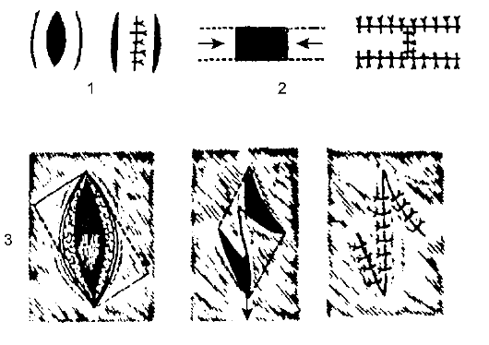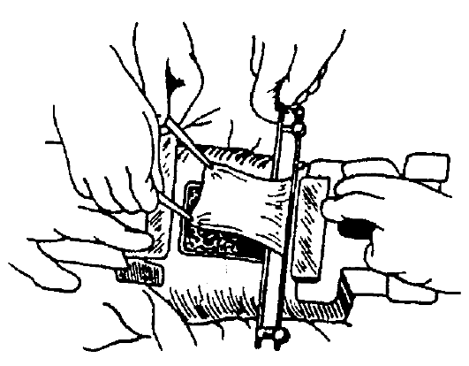Отсроченная кожная пластика. Взятие расщеплённого лоскута кожи. 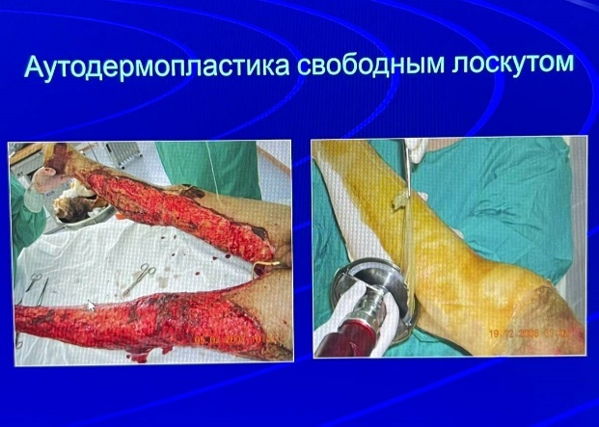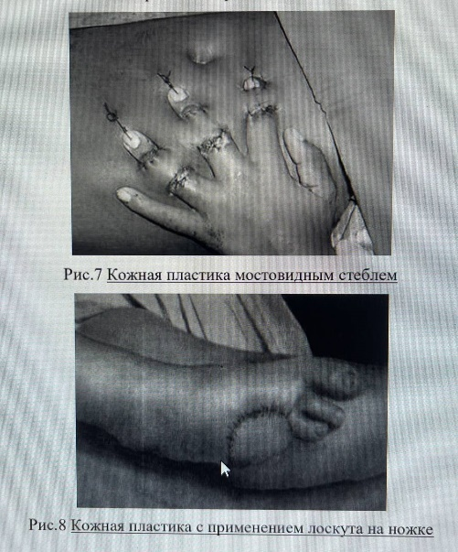

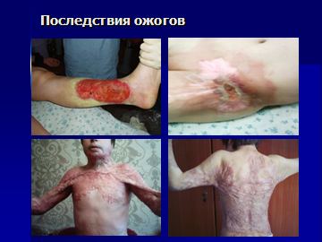

Этапы медицинской реабилитации пострадавших от ожогов

- 1 этап: ранняя (консервативная и хирургическая) реабилитация при острой травме.
- 2 этап: консервативная реабилитация при последствиях ожогов.
- 3 этап: хирургическая реабилитация при последствиях ожогов.
Принципы медицинской реабилитации пострадавших от ожогов
- Раннее начало (сразу после травмы с началом лечения).
- Комплексное лечение.
- Непрерывность и последовательность лечебных мероприятий.
- Индивидуальный подход.
- Преемственность при ведении пациента.
Ранняя реабилитация пострадавших от ожогов проводится в период существования ожоговых ран и включает:
- своевременное и адекватное местное и общее лечение;
- рациональное обезболивание;
- психологическую реабилитацию;
- статическую реабилитацию (правильное позиционирование пораженных частей тела, функциональная кровать, обеспечение легочного дренажа и т.д.);
- иммобилизацию и пассивные движения в суставах;
- активные движения (ЛФК, дыхательная гимнастика, ранняя активизация);
- физиотерапию
Поздняя реабилитация пострадавших от ожогов проводится после заживления ожоговых ран и включает:
- профилактику и лечение послеожоговых рубцов и рубцовых деформаций:
- в периоде "созревания" рубцов - комплекс консервативного лечения, направленного на предотвращение избыточного роста рубцов;
- после "созревания" рубцов - плановые реконструктивные операции, профилактика роста послеоперационных рубцов. - лечение соматических последствий ожоговой болезни;
- психологическую реабилитацию и трудоустройство;
- диспансерное наблюдение, консервативное и хирургическое лечение в ожоговых отделениях (центрах);
- продолжение реабилитации в амбулаторных условиях в поликлиниках по месту жительства пациентов;
- проведение реабилитационных мероприятий в специализированных медицинских и санаторно-курортных организациях (при наличии медицинских показаний).
Список рекомендуемой литературы
Основная литература
Клинические рекомендации – Ожоги термические и химические. Ожоги солнечные. Ожоги дыхательных путей – 2021-2022-2023 (17.01.2023) – Утверждены Минздравом РФ
Год утверждения (частота пересмотра): 2020 Профессиональная ассоциация Общероссийская общественная организация «Объединение комбустиологов «Мир без ожогов»

Петров С. В. Общая хирургия: Учебник. Издание третье – М., ГЭОТАР-МЕДИА, 2009.
Гостищев В.К. Общая хирургия: Учебник. Издание четвертое, исправленное – М., ГЭОТАР-МЕДИА, 2010
. Алексеев А.А., Крутиков М.Г., Яковлев В.П. Ожоговая инфекция. Этиология, патогенез, диагностика, профилактика и лечение.– М., «Вузовская книга», 2010.
МИНИСТЕРСТВО ЗДРАВООХРАНЕНИЯ РОССИЙСКОЙ ФЕДЕРАЦИИ ФЕДЕРАЛЬНОЕ ГОСУДАРСТВЕННОЕ БЮДЖЕТНОЕ ОБРАЗОВАТЕЛЬНОЕ УЧРЕЖДЕНИЕ ВЫСШЕГО ОБРАЗОВАНИЯ «АМУРСКАЯ ГОСУДАРСТВЕННАЯ МЕДИЦИНСКАЯ АКАДЕМИЯ» Благовещенск 2021
Местное консервативное лечение ран на этапах оказания помощи пострадавшим от ожогов: клинические рекомендации / А. А. Алексеев, А. Э. Бобровников, М.Г. Крутиков и др. // Общероссийская общественная организация «Объединение комбустиологов «Мир без ожогов». – Москва, 2014.
Диагностика и лечение ожогового шока: клинические рекомендации / А. А. Алексеев, М. Г. Крутиков, И. В. Шлык и др. // Общероссийская общественная организация «Объединение комбустиологов «Мир без ожогов». – Москва, 2014.
Бутко, Я. А. Ожоги кожных покровов: классификация и методы лечения / Я. А. Бутко, О. В. Ткачева // Провизор. – 2008. – № 2. – С. 23-28.
Инфузионная терапия ожогового шока — еще раз об известном [Электронный ресурс] / А. Н. Литовченко, А. А. Цогоев, Т. Г. Григорьева и др. // Медицина неотложных состояний. – 2012.
Хирургическое лечение пострадавших от ожогов: клинические рекомендации / А. А. Алексеев, А. Э. Бобровников, С. Б. Богданов и др. // Общероссийская общественная организация «Объединение комбустиологов «Мир без ожогов». – Москва, 2015
Профилактика и лечение последствий ожоговой травмы [Электронный ресурс].
Алексеев А.А., Бобровников А.Э., Яковлев В.П., Крутиков М.Г. Антибиотикопрофилактика в комбустиологии как проблема общей хирургии.// Хирург. - 2006.
Степаненко А.А. Ультразвуковая обработка ожогов и длительно незаживающих ран (клиническое исследование): Автореф... дис. канд. мед. наук. -СПб., 2008
. Алексеев А.А. Организация медицинской помощи пострадавшим от ожогов в Российской Федерации//Сборник тезисов IX съезда травматологов-ортопедов России. - Саратов, 2010
Виноградов В.Л., Лавров В.А. Ожоговый шок: патогенез, клиника, лечение.//Комбустиология. - 2000.
Алексеев А.А., Бобровников А.Э. Местное консервативное лечение ожогов (Учебнометодическое пособие). - М.: ООО "Медицинское информационное агентство", 2015.
Крылов К.М., Полушин Ю.С., Широков Д.М. и соавт. Диагностика и интенсивная терапия термоингаляционной травмы/

